MATKA WSZYSTKICH BIBLIOTEK
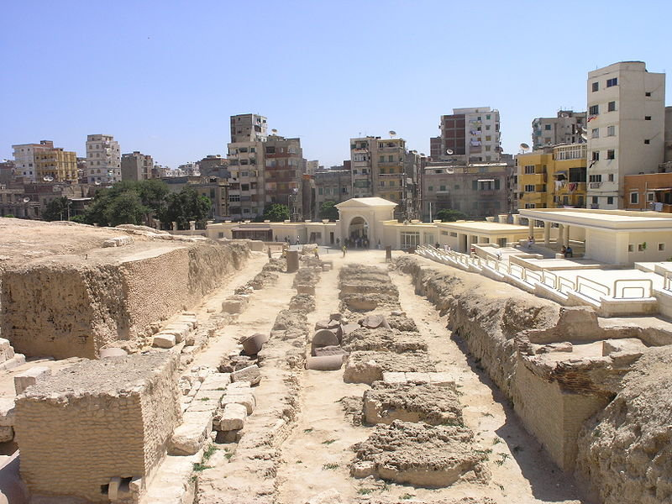
Pozostałości po Bibliotece Aleksandryjskiej źródło: wikimedia
Była najprawdopodobniej największym ośrodkiem badawczym i naukowym starożytnego świata. Jej założenie uważane jest za początek współczesnej historii. Istniała przez ponad 600 lat, a mimo to niewiele więcej niż jej ruiny może dziś być świadectwem jej istnienia.

Znacznie wcześniej niż ona istniały:
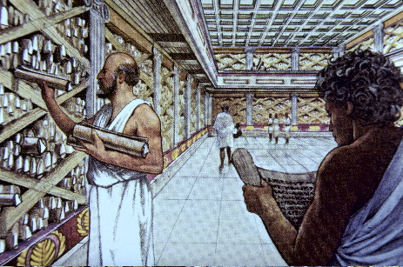
- ok. 1400 r. p.n.r. biblioteki w Egipcie: np. księgozbiór Amenophisa, biblioteki za panowania Ramzesa II (1300 - 1236 r. p.n.e.) w Helipolis i w Memfis;
- Niniwa na Bliskim Wschodzie: Biblioteka Assurbanipala 3000 lat przed Chrystusem posiadała katalogi, które udostępnione były do użytku publicznego;
- zbiory Sumerów;
- Ateny-stolica greckiej myśli naukowej: Sokrates, Platon i Arystoteles, których nauki stanowią fundament
współczesnej myśli.

Wnętrze starożytnej biblioteki

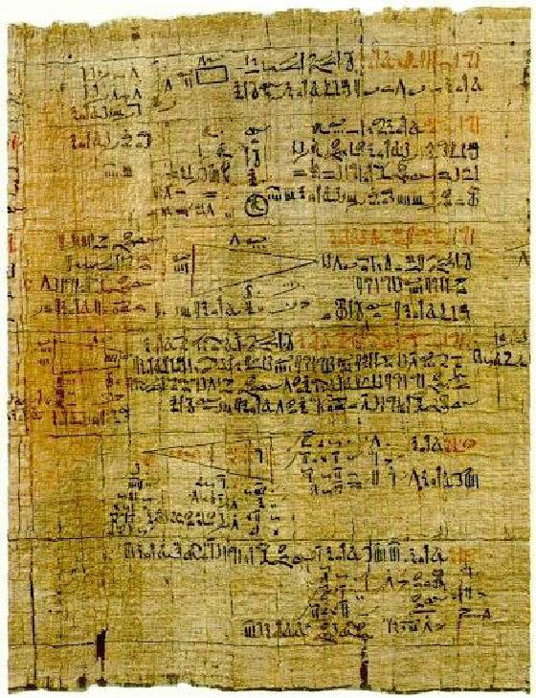
A jednak mianem matki bibliotek zwykło się nazywać Bibliotekę Aleksandryjską.
Dlaczego? :

- największy podziw budzi idea, która przyświecała jej powstaniu: zrodziła się w umyśle Aleksandra Wielkiego- człowieka, który wstrząsnął starożytnym światem, ale też umiłowawszy wiedzę dla niej samej i dla władzy, którą ona daje, kazał zbudować Aleksandrię;
- Aleksandria miała być światową stolicą nauki ściągającą badaczy z całego świata, a sercem miasta miała być instytucja badawcza wspierająca budowę imperium, skarbnica wiedzy i literatury, prawdziwy tygiel umysłów- biblioteka;
- pomysł zrealizował Ptolemeusz II i był to początek nowej ery w dziejach Greków;
- nigdy przedtem nie powstało przedsięwzięcie na taką skalę,
realizowane by z takim rozmachem;
Jeden z najstarszych zwojów matematycznych - fundusze na badania zapewniał skarbiec królewski;
- naukowcy żyli z królewskich pensji;
- kolekcjonowała zwoje- miały do niej trafić wszystkie dzieła pisane świata, wszystko, co kiedykolwiek wyszło spod pióra człowieka;
- goście przywozili własne kopie słynnych tekstów literackich, inne skupowali wysłani w teren agenci; czasem zdarzały się darowizny;
- podobno istniało prawo, według którego u każdego, kto zawinął do portu w Aleksandrii szukano zwojów: kiedy jakieś znaleziono, zabierano je do biblioteki- jeśli nie dysponowała tym dziełem, konfiskowano je, a właściciel otrzymywał rekompensatę;
- Aleksandria zebrała największy w starożytności zbiór tekstów pisanych: 500-700 tysięcy
- gdyby nie kopiści z Biblioteki Aleksandryjskiej wiele cennych dzieł zaginęłoby na zawsze;
- każdy zwój katalogowano i umieszczano w odpowiednim miejscu;
Efekty:
- założona przez Herofilosa z Halcedonu szkoła medyczna, w której dokonywał sekcji zwłok ( rozwój anatomii i medycyny)
- Euklides stworzył podstawowe teorie i definicje matematyczne oraz opublikował dzieło, które zastąpiło wszystkie wcześniejsze.
Jeden z najstarszych zwojów matematycznych sprzed…5000 lat????!
- astrolog i astronom Arystarch jako pierwszy stwierdził, że Ziemia obraca się wokół Słońca,
- Hipparch naniósł na mapę nieba ponad 1000 gwiazd i określił długość roku słonecznego myląc się jedynie o 7minut
- Eratostenes stwierdził, że Ziemia jest okrągła i jako pierwszy obliczył jej obwód
- Archimedes badał miary i wagi w ramach nauki zwanej dziś fizyką- jego prawo o sile wyporu jest stosowane do dzisiaj
- być może to tutaj nawet spisano i przetłumaczono na grekę najstarsze fragmenty Biblii- biblioteka dała światu Septuagintę i sprawiła, że Stary Testament stał się ogólnodostępny.
A wszystko to ponad 2300 lat temu…

A oto jej współczesna następczyni: https://mapy.emiejsca.pl/aleksandria-660,foto.html

